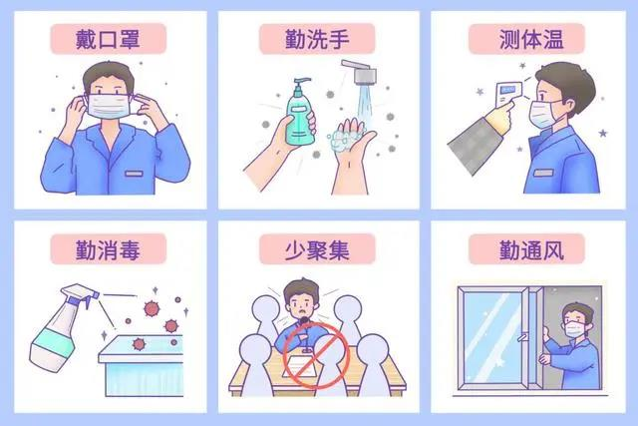开学后，幼儿园如何安全防疫？

新型冠状病毒疫情席卷全国，无情地威胁着人们的健康，甚至生命，面对这场疫情，防控是关键环节。开学后，教职工以及儿童返校，将会加大疫情扩散的风险。主要对人员的安全防疫手段有：

1.对进入校园的教职员工以及儿童量体温，要求进入校园内的人员佩戴口罩，保持卫生行为，进入校园后，不离开校园。

2. 加强每日的晨午检，做好工作记录，确保检查时登记不缺项、信息完整和登记准确，并及时将信息汇总至专门负责人，专门负责人做好审查及因病缺勤和病因追查等工作。

3.在校期间，老师可对儿童进行个人的健康信息收集，并上报至专门负责人处，还需要督促小朋友注意个人卫生，注意自己的身体状态，勤洗手等。

4.重点对象需要进行健康巡查，对于疫情区、规定所要求的隔离的师生、假期期间有异常身体情况返校后的师生，进行一定期间的健康巡查，一旦出现可疑症状立即报告，同时采取隔离治疗及消毒等防疫措施。

5.疫情期间，禁止一切不必要的集体活动，如社会实践、课间操、运动会、家长会、教师会议等，教师会议可通过互联网开展线上会议。

6.根据开学前制定的错峰用餐、错峰上下学制度，将不同上下学时间通知到家长。

7.及时上报疫情及传染病信息，发现新冠肺炎病人、疑似病例、其他传染病患者，要立即予以隔离，以最快的时间、方式报告给附近的医疗机构或疾病预防控制中心、附近的基层组织和教委。

8. 对因疫情、传染病暂时停学的学生、儿童，必须在恢复健康，经有关医疗机构确定没有传染性并出具有效的病愈证明后予以复课。